Старожуковский СДК. Концерт «Ликующий май» 09.05.2021г.
https://ok.ru/profile/578045476821/album/928358639573
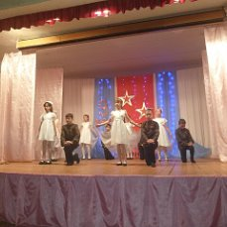
Стригайский СДК
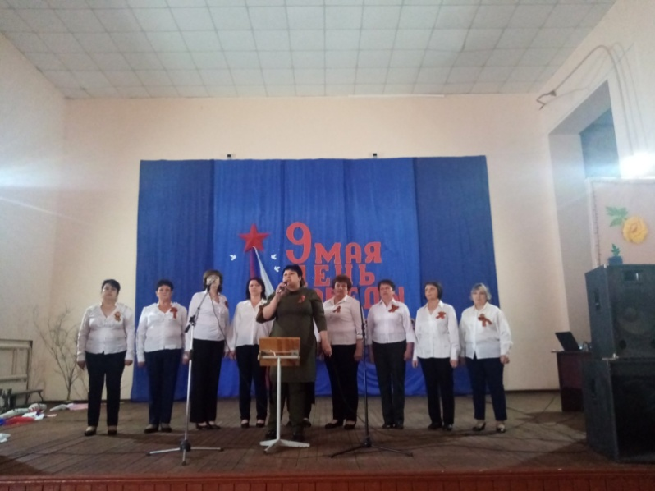
https://ok.ru/profile/578733268374
Вязовский СДК
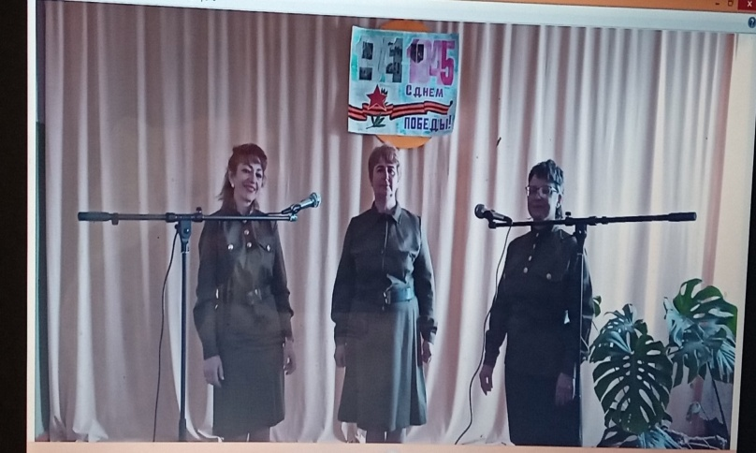
https://vk.com/warmsdk

